**Laboratorio 5 - Entregable Final –**

Nombre: Darlyng Gonzalez Piedrahita.

**Puntos a desarrollar.**

**Archivo SQL con las instrucciones para crear y poblar las tablas (incluyendo consultas realizadas).**

CREATE DATABASE Biblioteca;

USE Biblioteca;

CREATE TABLE Autores (

ID_Autor INT PRIMARY KEY AUTO_INCREMENT,

Nombre VARCHAR(100) NOT NULL,

Nacionalidad VARCHAR(50),

Fecha_Nacimiento DATE

);

CREATE TABLE Categorias (

ID_Categoria INT PRIMARY KEY AUTO_INCREMENT,

Nombre_Categoria VARCHAR(100) NOT NULL

);

CREATE TABLE Libros (

ID_Libro INT PRIMARY KEY AUTO_INCREMENT,

Titulo VARCHAR(255) NOT NULL,

ID_Autor INT,

ID_Categoria INT,

Año_Publicacion INT,

Disponible BOOLEAN DEFAULT TRUE,

FOREIGN KEY (ID_Autor) REFERENCES Autores(ID_Autor),

FOREIGN KEY (ID_Categoria) REFERENCES Categorias(ID_Categoria)

);

CREATE TABLE Usuarios (

ID_Usuario INT PRIMARY KEY AUTO_INCREMENT,

Nombre VARCHAR(100) NOT NULL,

Direccion VARCHAR(255),

Telefono VARCHAR(20)

);

CREATE TABLE Prestamos (

ID_Prestamo INT PRIMARY KEY AUTO_INCREMENT,

ID_Usuario INT,

ID_Libro INT,

Fecha_Prestamo DATE,

Fecha_Devolucion DATE,

FOREIGN KEY (ID_Usuario) REFERENCES Usuarios(ID_Usuario),

FOREIGN KEY (ID_Libro) REFERENCES Libros(ID_Libro)

);

USE Biblioteca;

INSERT INTO Autores (Nombre, Nacionalidad, Fecha_Nacimiento)

VALUES

('Gabriel García Márquez', 'Colombiana', '1927-03-06'),

('J.K. Rowling', 'Británica', '1965-07-31'),

('George Orwell', 'Británica', '1903-06-25');

INSERT INTO Categorias (Nombre_Categoria)

VALUES

('Novela'),

('Ciencia Ficción'),

('Fantasía'),

('Ensayo');

INSERT INTO Libros (Titulo, ID_Autor, ID_Categoria, Año_Publicacion)

VALUES

('Cien Años de Soledad', 1, 1, 1967),

('Harry Potter y la Piedra Filosofal', 2, 3, 1997),

('1984', 3, 2, 1949);

INSERT INTO Usuarios (Nombre, Direccion, Telefono)

VALUES

('Carlos Martínez', 'Calle Luna, 123', '123456789'),

('Lucía Fernández', 'Avenida Sol, 456', '987654321');

INSERT INTO Prestamos (ID_Usuario, ID_Libro, Fecha_Prestamo, Fecha_Devolucion)

VALUES

(1, 1, '2024-08-01', '2024-08-15'), -- Carlos Martínez presta 'Cien Años de Soledad'

(2, 2, '2024-08-02', '2024-08-16'); -- Lucía Fernández presta 'Harry Potter y la Piedra Filosofal'

);

**Capturas de pantalla que muestren la base de datos funcional y el resultado de las consultas realizadas.**

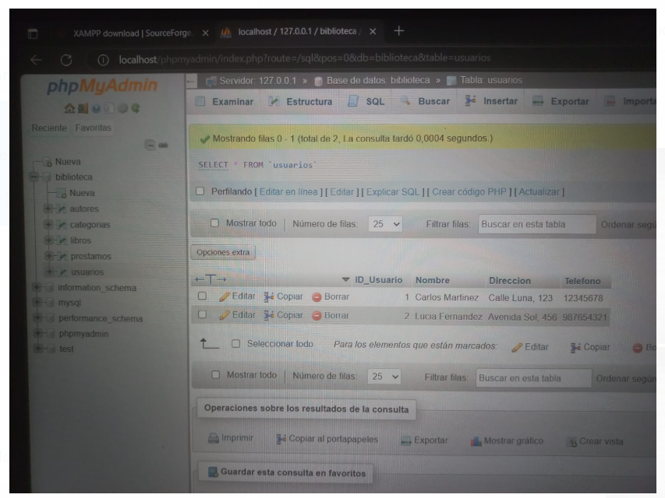

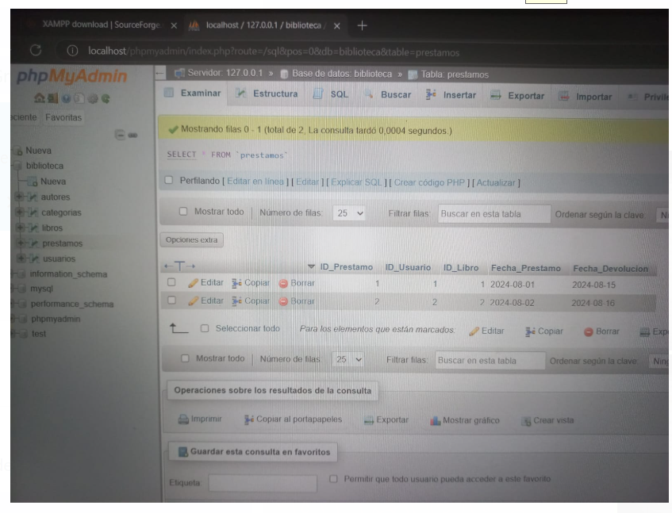

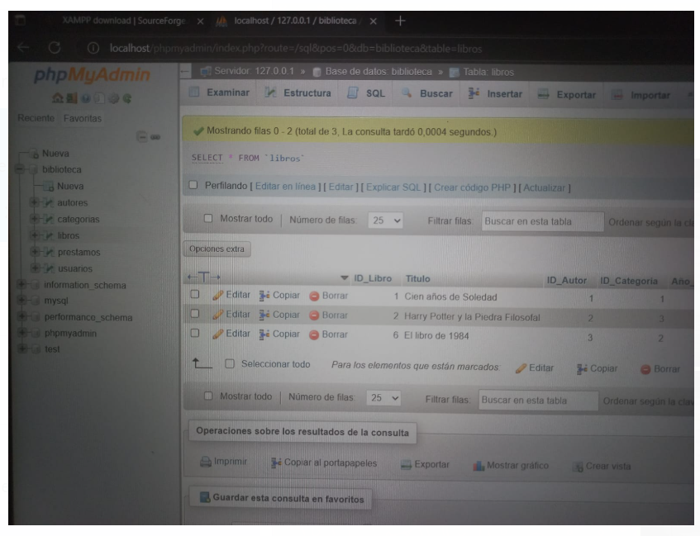

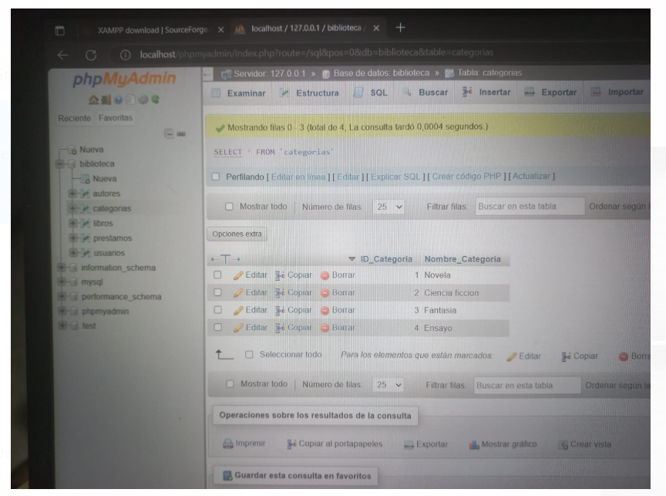

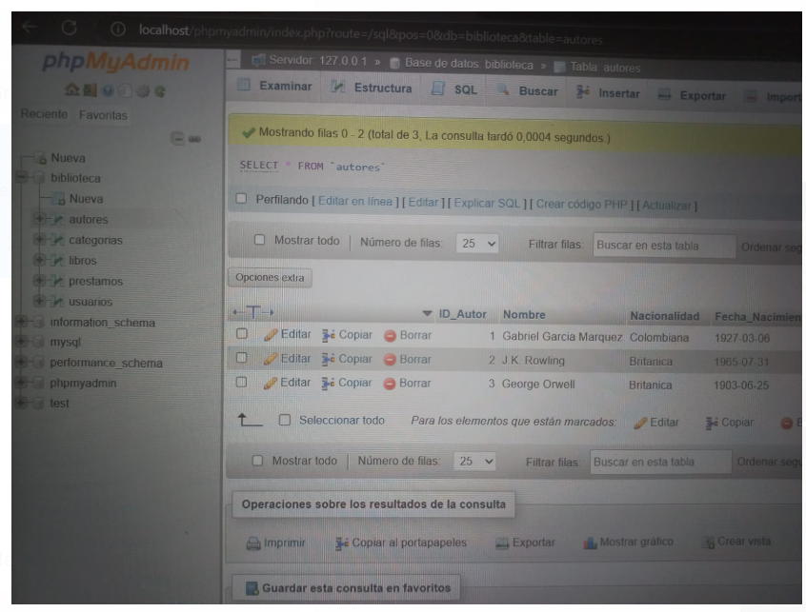

**Una breve reflexión escrita (máximo 150 palabras) sobre las ventajas y limitaciones de usar bases de datos relacionales en comparación con modelos no relacionales.**

Las bases de datos relacionales y no relacionales son dos enfoques distintos que tienen que ver con el almacenamiento de datos, y no se puede considerar que una es mejor que la otra. Cada una cumple una función diferente.

Los estructurados están organizados en un formato fijo y predefinido mientras que los no estructurados no siguen un esquema predefinido.

Teniendo esto en cuenta, las bases de datos relacionales ofrecen ventajas derivadas de su organización, son de fácil accesibilidad y manipulación en comparación con las bases de datos no relacionales.

Mientras que entre las limitaciones que ofrecen las relacionales tienen que ver con su capacidad de enfrentar grandes volúmenes de datos o de hacer frente a datos no estructurados, su dificultad para escalar horizontalmente y su esquema fijo que no permite su adaptación a cambios en los requisitos de los datos.

A pesar de estas limitaciones, las bases de datos relacionales no quedarán obsoletas ya que todavía grandes compañías como Microsoft y Oracle invierten en su desarrollo.